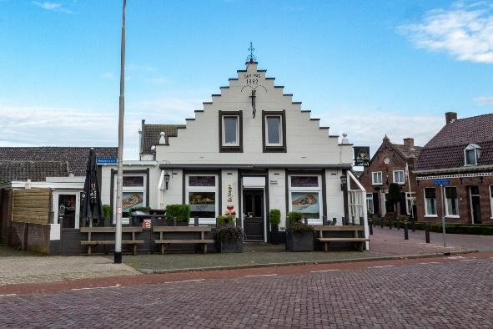 | MENU WOENSDAG 29 OKTOBER

VOORGERECHT

Groentesoep

HOOFDGERECHTEN

Kleine schnitzel met champignonsaus.

Of

Kabeljauwfilet met vissaus

NAGERECHT

2 bolletjes vanilleijs met slagroom en chocolade saus

Prijs: €23,50 p.p.

Welkom vanaf 17.30 uur
Aanvang diner 18.00 uur
Ine v.d. Wiel tel. 06-10737562
Ria van de Kam tel. 013-5332621

